 **Chihuahua, Chih., a 12 de enero del año 2023.**

|  |  |  |  |
| --- | --- | --- | --- |
| |  | | --- | | **Oficio:** No. UTUACh/SGG/653/2022 | | **Asunto:** Respuesta a solicitud de información No.  **080143322000356** | |  | |
|  |
|  |

**C. JOSÉ DANIEL AYALA URANGA**

**PRESENTE.-**

En respuesta a su solicitud de información no. 080143322000356, recibida en la Unidad de Transparencia de la Universidad Autónoma de Chihuahua, con fecha 07 de diciembre del año 2022, en la cual lo que pretende es:

***“Respetuosamente solicito a Ustedes se me permita colaborar en la Salvaguarda de las Lenguas Originarias y sus variantes en el ámbito de su competencia. Haciendo notar que por mi incapacidad para programar para celulares mi sitio exclusivihumanos.com debe verse en una PC.***

***Escuchando el video en https://site.inali.gob.mx/Micrositios/Guardavoces_Mexico_multilingue/videos/CAPSULA_MATLATZINCAS.mp4 escuché decir al Profesor Leonardo Carranza Martínez: “Hacemos todo lo que se necesita para que aprendan matlatzinca”, refiriéndose a otros maestros y estudiantes que les gusta saber cómo es el matlatzinca.***

***Con ayuda del video anteriormente disponible en YouTube https://www.youtube.com/watch?v=26n0CtQikGE de la Profesora Patricia Domínguez Colín, de la Universidad Intercultural Indígena de Michoacán, puse a disposición de quien quiera aprender Otomí la página:***

***http://exclusivohumanos.com/Idiomas/INALI/Otom%c3%ad/Sounds/IdentificaFonemaMI***

***Con ayuda del video anteriormente disponible en YouTube***

***https://www.youtube.com/watch?v=2DbXdAAEWfg de la Profesora Angélica Agustín, de la Universidad Intercultural Indígena de Michoacán, puse a disposición de quien quiera aprender Purépecha la página:***

***http://exclusivohumanos.com/Idiomas/INALI/Purépecha/Sounds/IdentificaFonemaMI***

***Llevo algún tiempo tratando de llamar la atención de diversos actores, informándoles de la existencia en Internet del sitio book2.de, que ofrece un conjunto de expresiones habladas por hombre y mujer para 50 Lenguas. Ese conjunto de expresiones se encuentran en el archivo que anexo, LeccionTodo.docx.***

***Pongo a su consideración las siguientes páginas en mi sitio exclusivohumanos.com:***

***http://exclusivohumanos.com/Idiomas/INALI/Matlatzinca/Vocabulary/Book2/1-100***

***http://exclusivohumanos.com/Idiomas/INALI/Náhuatl/Vocabulary/Book2/1-100***

***http://exclusivohumanos.com/Idiomas/INALI/Otomí/Vocabulary/Book2/1-100***

***http://exclusivohumanos.com/Idiomas/INALI/Purépecha/Vocabulary/Book2/1-100***

***El cual contiene, por el momento, las expresiones en Español, que en el caso de que Ustedes decidieran proporcionar las grabaciones con voces de hombre y mujer en el archivo adjunto, lo que se escucharía sería el audio de esas lenguas.***

***El propósito de obtener ese conjunto específico de expresiones es mi deseo de equipáralo con cualquiera de los otros idiomas ya incluidos en mi sitio. Por ejemplo:***

***http://exclusivohumanos.com/Idiomas/Spanish/German/Vocabulary/DW/Audiotrainer/1-100***

***http://exclusivohumanos.com/Idiomas/Arabic/German/Vocabulary/Book2/1-100***

***Con lo que su trabajo serviría para todo aquel interesado en aprenderlos.***

***Si por cualquier razón no fuera posible, se me pudieran proporcionar ese conjunto de expresiones, agradecería a Ustedes, me sean proporcionados los materiales que tengan disponibles. Que por supuesto no violen los derechos de terceros.***

***Haciendo hincapié en que como puede comprobarse mi sitio no tiene ningún propósito de lucro, es de acceso libre, y busca promover el aprendizaje de Lenguas.***

***Además, les solicito verifiquen el uso que llegara yo a hacer de esos materiales, para corregir los errores que pueda cometer, ya que el único idioma que yo hablo es el Español.***

***También hago de su conocimiento esta página ya disponible para el Náhuatl. Con la información que me fue proporcionada por el INALI.***

***http://exclusivohumanos.com/Idiomas/INALI/Náhuatl/Vocabulary/Dialectología***

***Y solicito se me de acceso a los fonemas con audio, para cada una de las Lenguas Originarias y sus variantes en el ámbito de su competencia.***

***Y que dependiendo de los recursos que pudieran proporcionarme también me comprometo a hacerlos para cada una de las Lenguas Originarias y sus variantes en el ámbito de su competencia.”***

En mi carácter de Titular de la Unidad de Transparencia de la Universidad Autónoma de Chihuahua y con fundamento en lo que disponen los artículos3 fracción VII, y 6, segundo párrafo, fraccionesI, III y IV, de la Constitución Política de los Estados Unidos Mexicanos, y 4 fracción II, párrafo segundo, y 150 de la Constitución Política del Estado de Chihuahua; aunado a lo establecido en los artículos 1, 2, 3 fracciones I, II, III, IV, V, VI y IX, 4 fracciones I y VIII, 5, 6, 8, 78 fracciones I, II y VI, y 99 de la Ley Orgánica de la Universidad Autónoma de Chihuahua; 2, 3 fracción IV, 5 fracciones XXVII, XXVIII, XXIX, XXXI y XXXIII, 6, 7, 32 fracción V, y penúltimo párrafo, 33 fracciones I, II, VII, XI y XII, 36 fracciones I, II, III y VII, 37 y 38 fracciones II, VI, IX y X, 40 y 55, primer párrafo, de la Ley de Transparencia y Acceso a la Información Pública de Chihuahua; 1, 19, fracción II, 23 y 31 del Reglamento de Transparencia, Acceso a la Información Pública y Protección de Datos Personales de la Universidad Autónoma de Chihuahua; y en atención a la solicitud identificada con el No. **080143322000356**, me comunico con Usted a efecto de notificarle la respuesta la cual, se desglosa a continuación, y conforme a lo siguiente:

1. La Facultad de Ciencias Políticas y Sociales manifestó poseer en su biblioteca del Campus Juárez dos libros referentes a lenguas indígenas: “Gramática Rarámuri” de David Brambila, S.J., Edición 2010, y el Traductor Rarámuri-Español, obra del Profesor Germán Palma Holguín. Dichas obras se encuentran en formato físico en la Biblioteca de la Unidad Académica mencionada, en Ciudad Juárez, Estado de Chihuahua; Sin embargo, dichos ejemplares no se encuentran en formato digital, sonoro o audiovisual.
2. La Facultad de Artes de la Universidad Autónoma de Chihuahua pone a su conocimiento lo siguiente:

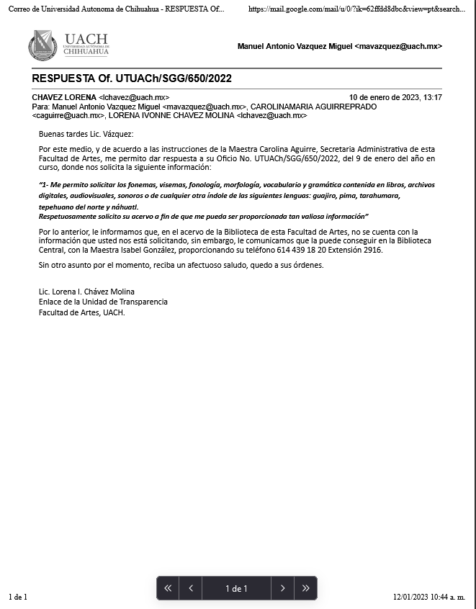

2- Por otro lado, se informa que los Departamentos de Recursos Humanos de las Unidades Académicas siguen los lineamientos del Departamento de Recursos Humanos de la Administración Central, por lo cual, a la fecha no se han realizado mecanismos o actividades relacionadas con la NOM-035-STPS-2018 fuera de las promovidas por la Dirección Administrativa de esta Universidad.

3-Asimismo, en cuanto al Departamento de Asuntos Jurídicos de la Universidad Autónoma de Chihuahua, se informa que sus funciones hasta el mes de diciembre del año 2022 se enfocan en:

1. La elaboración, revisión o modificación de convenios y contratos a celebrarse con Personas Físicas o Morales, así como Personas Morales Oficiales.
2. La realización de trámites legales a nombre de la Administración Central y las Unidades Académicas
3. La contestación, revisión y seguimiento a los Amparos promovidos contra está casa de Estudios.
4. Los juicios laborales promovidos por particulares contra la Universidad
5. Los actos jurídicos emanados de procedimientos administrativos

1. 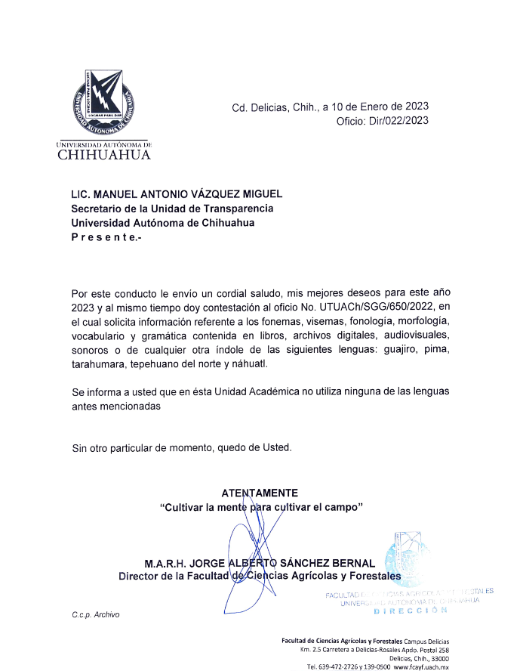La Facultad de Ciencias Agrícolas y Forestales proporciona la siguiente información:
2. 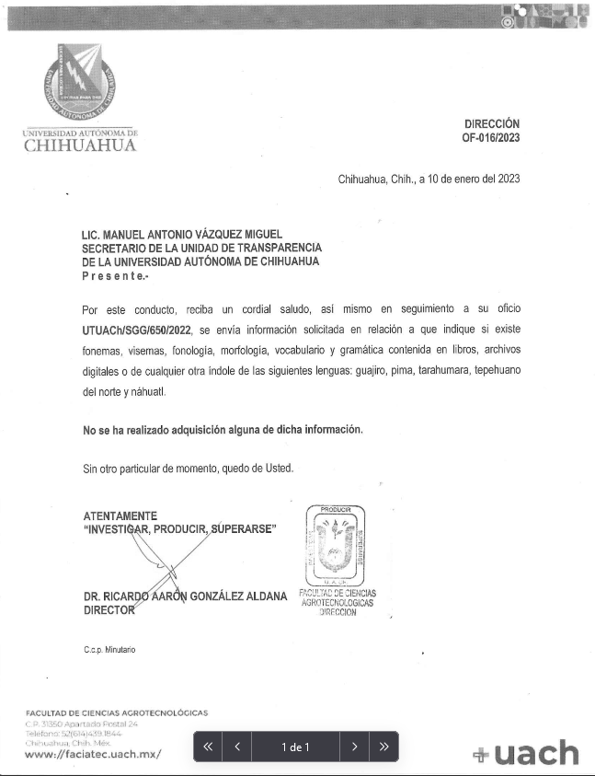La Facultad de Ciencias Agrotecnólogicas manifestó lo siguiente:
3. 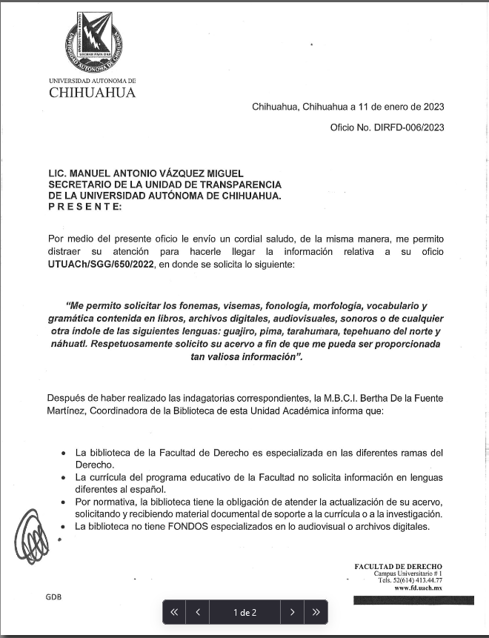La Facultad de Derecho proporciona lo siguiente:

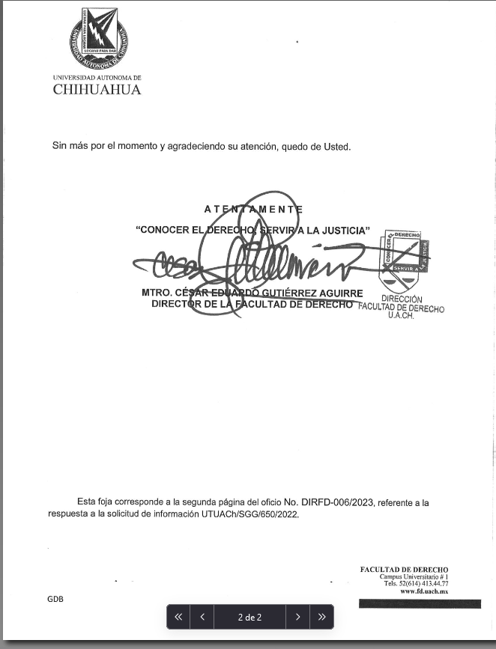

1. 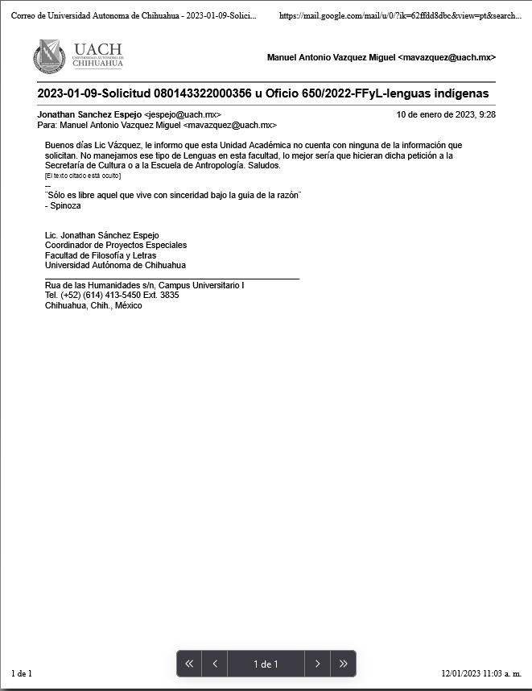La Facultad de Filosofía y Letras proporciona la siguiente información:

En razón de lo antes expuesto, es preciso señalar que es esta la forma en que se cuenta con la información solicitada, motivo por el cual se colman los principios de suficiencia, oportunidad, accesibilidad, confiabilidad y veracidad, cumpliendo con nuestro deber de informar al amparo de lo que atinadamente dispone el artículo 33, fracción X de la Ley de Transparencia y Acceso a la Información Pública del Estado de Chihuahua, que contempla que las Unidades de Transparencia sólo deben proveer información a los solicitantes en el modo en el que la tienen disponible.

Para concluir, le informamos ―en cumplimiento de lo estatuido en el Lineamiento Trigésimo Tercero de los Lineamientos que Establecen los Procedimientos Internos de Atención a Solicitudes de Acceso a la Información Pública, expedidos por el Instituto Nacional de Transparencia, Acceso a la Información y Protección de Datos Personales― que puede interponer ante la Unidad de Transparencia de la Universidad Autónoma de Chihuahua o ante el Ichitaip un recurso de revisión (Ley de Transparencia y Acceso a la Información Pública del Estado de Chihuahua: artículos 136, 137 fracciones IV y V, 138; Lineamientos del Recurso de Revisión: Arts. Tercero, Quinto y Sexto). El plazo para hacerlo es dentro de los quince días hábiles, contados a partir del día siguiente a la notificación.

Si Usted requiere información adicional, o cuenta con alguna duda respecto al derecho de acceso a la información, datos personales, rendición de cuentas y temas relacionados, le sugerimos dirigirse al Módulo de la Unidad de Transparencia de la Universidad Autónoma de Chihuahua ubicado en el Circuito Universitario Campus I, entre Avenidas Universidad y Pascual Orozco, C.P. 31200, de la Ciudad de Chihuahua, Chihuahua.

Así mismo, puede comunicarse al número telefónico (614) 439 18 67 extensión 7858, y al correo electrónico [transparencia@uach.mx](mailto:transparencia@uach.mx), o bien, puede consultar la página web oficial [www.transparencia.uach.mx](http://www.transparencia.uach.mx) o acudir directamente al portal [www.uach.mx](http://www.uach.mx).

Así lo acordó el **LIC. SERGIO GARCÍA GAMEZ**, Titular de la Unidad de Transparencia de la Universidad Autónoma de Chihuahua.